В Доме культуры "Дружба" прошла музыкальная программа
20.05.2025
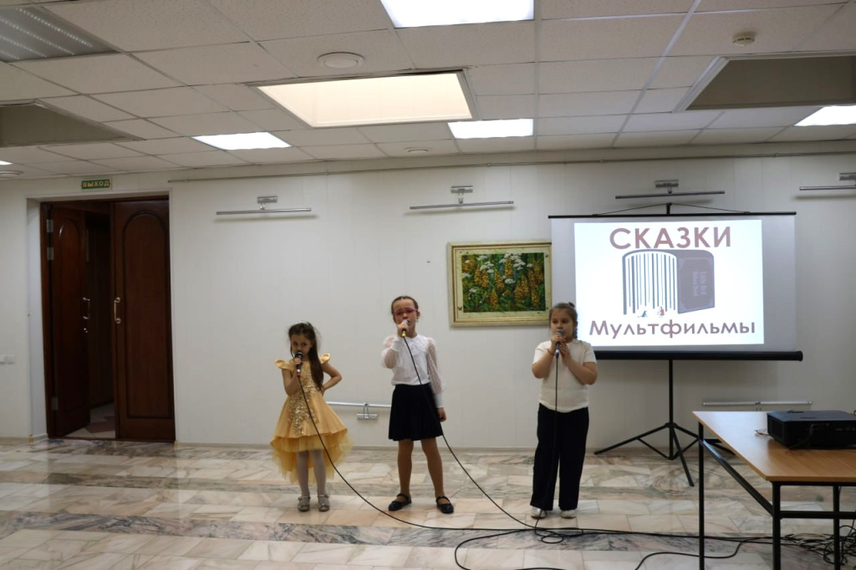

В Доме культуры «Дружба» состоялся музыкальный вечер «Любимые песни детства», где свои вокальные данные продемонстрировали солисты из ансамблей «Музыкальное созвездие» и «Созвучие». Молодые исполнители представили на суд публики известные и всеми любимые композиции, среди которых были «Крылатые качели», «Песенка друзей», «Что может быть лучше» и «Вместе весело шагать», а также другие популярные мелодии.

В соответствии с программой вечера, юные артисты не были единственными участниками концерта. Гости мероприятия с удовольствием пели в караоке.

По словам Валентины Бахрушиной, художественного руководителя Дома культуры «Дружба», подобный формат мероприятий дает возможность зрителям почувствовать себя артистами и, возможно, открыть в себе новые таланты. Она также отметила, что после таких музыкальных встреч вокальные коллективы часто пополняются новыми участниками.

Стоит отметить, что 24 мая всех ценителей творчества Михаила Шолохова приглашают на тематическую беседу «Путешествие в мир Шолохова», посвященную 120-летию со дня рождения писателя. Начало мероприятия в 16:00. Вход свободный.

В Доме культуры «Дружба» состоялся музыкальный вечер «Любимые песни детства», где свои вокальные данные продемонстрировали солисты из ансамблей «Музыкальное созвездие» и «Созвучие». Молодые исполнители представили на суд публики известные и всеми любимые композиции, среди которых были «Крылатые качели», «Песенка друзей», «Что может быть лучше» и «Вместе весело шагать», а также другие популярные мелодии.

В соответствии с программой вечера, юные артисты не были единственными участниками концерта. Гости мероприятия с удовольствием пели в караоке.

По словам Валентины Бахрушиной, художественного руководителя Дома культуры «Дружба», подобный формат мероприятий дает возможность зрителям почувствовать себя артистами и, возможно, открыть в себе новые таланты. Она также отметила, что после таких музыкальных встреч вокальные коллективы часто пополняются новыми участниками.

Стоит отметить, что 24 мая всех ценителей творчества Михаила Шолохова приглашают на тематическую беседу «Путешествие в мир Шолохова», посвященную 120-летию со дня рождения писателя. Начало мероприятия в 16:00. Вход свободный.

Адрес страницы: http://voronovo.mos.ru/presscenter/news/detail/12978977.html
Управа района Вороново города Москвы

